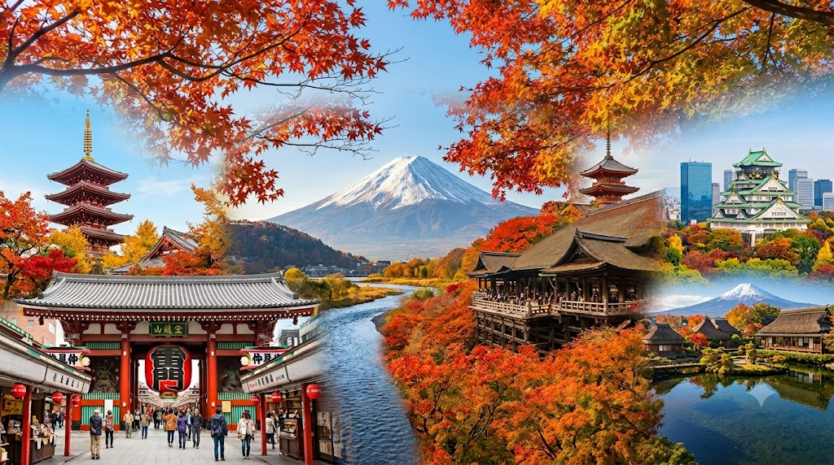
NHẬT BẢN CUNG ĐƯỜNG VÀNG MÙA THU 2026
NARITA - TOKYO – YAMANASHI (FUJI) – NAGOYA/HAMAMATSU – KYOTO – OSAKA- KANSAI
Thời gian: 6 Ngày 5 Đêm
Hàng Không: VietNam Airlines
ĐIỂM NỔI BẬT CỦA CHƯƠNG TRÌNH:
- Tham quan các điểm nổi tiếng nhất ở Nhật Bản từ Tokyo – đến Osaka.
- Du thuyền ngắm lá vàng/ lá đỏ Momiji Kairo và hồ Kawaguchi.
- Trải nghiệm tàu siêu tốc Shinkansen (Bullet train có vận tốc trung bình lên tới 300 km/h).
- Tắm Onsen truyền thống Nhật Bản, hái trái cây tại vườn.
- Trải nghiệm thực đơn Nhật Bản khác biệt như Bò KOBE, cua Tuyết, Sabu sabu….
- Mua sắm tại trung tâm thương mại nổi tiếng Nhật Bản.
- Tặng sim 4G (2GB/Ngày sử dụng tại Nhật), nón du lịch.
- Trong trường hợp Quý khách không đậu VISA - Công ty cam kết hoàn tiền 100%.
LỊCH TRÌNH CHI TIẾT:
NGÀY 1: | HỒ CHÍ MINH – NARITA (Nghỉ đêm trên máy bay)
21h30: Quý khách tập trung tại Sân bay Quốc tế Tân Sơn Nhất. Trưởng đoàn hỗ trợ Đoàn làm thủ tục đáp chuyến bay VN 306 SGN-NRT đến sân bay Narita khởi hành lúc 00h20.
Đoàn nghỉ đêm & ăn sáng trên máy bay.

NGÀY 2: | NARITA – TOKYO (--/T/C)
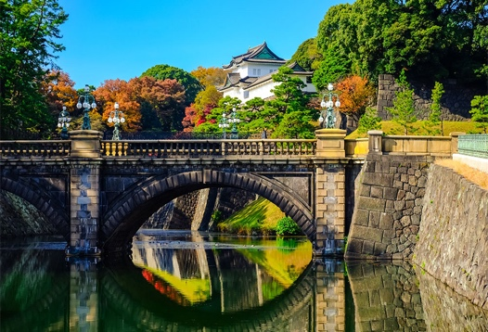
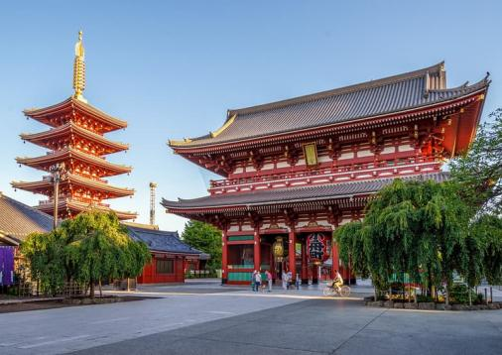
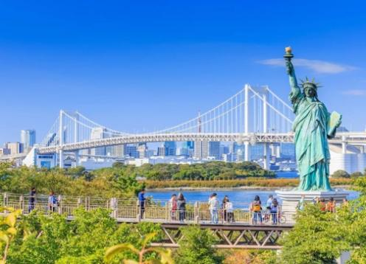
08h00: Quý khách đáp sân bay Narita, làm thủ tục nhập cảnh. Xe đón đoàn di chuyển về Tokyo, bắt đầu hành trình tham quan:
- Vịnh Odaiba: hòn đảo nhân tạo khá lớn của Nhật Bản với chức năng ban đầu là phỏng thủ, sau đó dần mở rộng thành cảng biển. Đến nay, đảo Odaiba đã có sự phát triển vượt bậc thành các khu thương mại, giải trí thu hút nhiều khách du lịch.
- Chùa Asakusa (Asakusa Kannon): còn gọi là Sensoji - với lối kiến trúc đặc trưng mang đậm dấu ấn Nhật Bản, có thể nói đây là ngôi chùa cổ nhất và quan trọng bậc nhất Tokyo. Chụp hình với chiếc đèn lồng bằng giấy khổng lồ treo ở chính giữa cổng là biểu tượng của Asakusa.
TRƯA: Quý khách dùng bữa tại nhà hàng địa phương. Sau đó, tiếp tục tham quan:
- Tháp Truyền Hình Tokyo Skytree: biểu tượng tự hào của Nhật Bản (chụp ảnh bên ngoài).
- Hoàng Cung Nhật Bản – Tokyo Imperial Place: nơi hoàng gia Nhật Bản sinh sống và làm việc (tham quan và chụp ảnh bên ngoài).
- Mua Sắm Tại Trung Tâm Điện Tử Akihabara (nếu kịp thời gian) gắn liền với các nhân vật anime và manga nổi tiếng được trưng bày nổi bật trong các cửa hàng.
TỐI: Đoàn dùng bữa tối tại nhà hàng địa phương. Quý khách về khách sạn nhận phòng nghỉ ngơi.
Nghỉ đêm ở KS tại Tokyo.

NGÀY 3: | TOKYO – YAMANASSHI /FUJI (S/T/C)
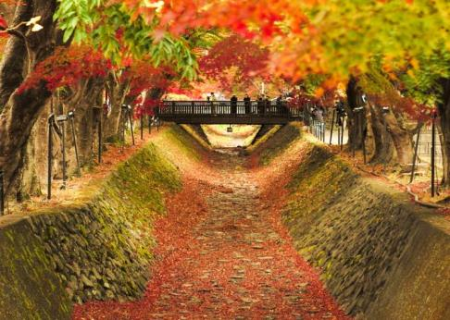


SÁNG: Quý khách ăn sáng tại khách sạn và làm thủ tục trả phòng . Xe đưa Đoàn khởi hành đi tham quan:
- Núi Phú Sĩ với độ cao 3776m, là ngọn núi cao nhất ở Nhật Bản. Ngọn núi hùng vĩ này còn là một biểu tưởng đặc trưng, một địa điểm tâm linh rất quan trọng và còn là nguồn cảm hứng nghệ thuật vô tận trong đời sống tinh thần của người Nhật. (Có thể lên đến trạm 5 nếu thời tiết cho phép)
TRƯA: Dùng bữa trưa tại nhà hàng địa phương địa phương. Sau đó, tham quan:
- Du thuyền trên hồ Kawaguchi: một trong Ngũ Hồ Phú Sĩ nổi tiếng. Từ đây du khách có thể chiêm ngưỡng khung cảnh Núi Phú Sĩ phản chiếu tuyệt đẹp trên mặt hồ.
- Momiji Kairo: Momiji Kairo nằm dọc theo bờ hồ Kawaguchi, một trong “Ngũ hồ Phú Sĩ” trứ danh. Mỗi độ tháng 11, con đường dài gần 1,5 km này được bao phủ bởi sắc đỏ, vàng và cam rực rỡ của hàng trăm cây phong cổ thụ, tạo nên khung cảnh lộng lẫy như trong tranh.
- Gotemba Outlet: Mua sắm các mặt hàng thời trang cao cấp (nếu đủ thời gian)
TỐI: Đoàn dùng bữa tối chân cua tuyết tại nhà hàng. Sau đó, nhận phòng khách sạn và nghỉ ngơi.
- Trải nghiệm mặc đồ Yukata & Tắm Onsen: hình thức tắm suối nước nóng đặc trưng trong văn hóa Nhật Bản hình thành từ nghìn đời xưa. Trải nghiệm này mang đến cho du khách sự thích thú khi được ngâm mình trong nước suối nóng tự nhiên đặc trưng Nhật Bản.
Nghỉ đêm ở KS tại khu vực Phú Sĩ..

NGÀY 4: | YAMANASHI – NAGOYA/ HAMAMATSU (S/T/C)
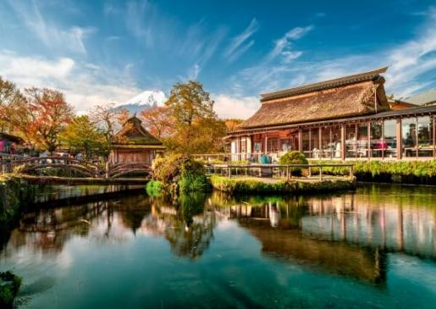
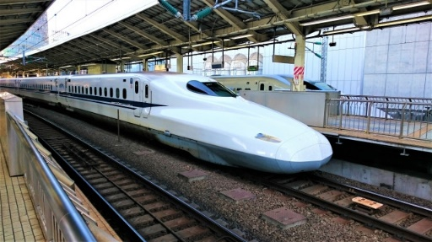
SÁNG: Đoàn ăn sáng tại khách sạn và làm thủ tục trả phòng, tham quan:
- Trải nghiệm hái trái cây tại vườn: tận tay hái và thưởng thức tại vườn những quả (Dâu/nho/táo theo mùa) tươi ngon, an toàn, được trồng theo phương pháp tự nhiên. Một trải nghiệm thú vị cho gia đình khi du lịch hè tại Nhật Bản
- Làng cổ Oshino Hakkai tọa lạc dưới chân núi Phú Sĩ mang theo vẻ đẹp của sự thuần khiết và chứa đựng nhiều giá trị văn hóa, được Unesco công nhận là di sản văn hóa thế giới.
TRƯA: Dùng bữa trưa tại nhà hàng địa phương. Đoàn tiếp tục tham quan:
- Trải Nghiệm Di Chuyển Bằng Tàu Cao Tốc Shinkansen: hay còn gọi là “Tàu viên đạn” với mạng lưới rộng khắp Nhật Bản, có thể đạt tốc độ lên tới 320km/h, niềm tự hào của nền giao thông xứ sở phù tang.
TỐI: Đến Nagoya, Quý khách dùng bữa tối và nghỉ đêm ở KS tại Nagoya/Hamamatsu

NGÀY 5: | NAGOYA/ HAMAMATSU – KYOTO – KANSAI (S/T/C)
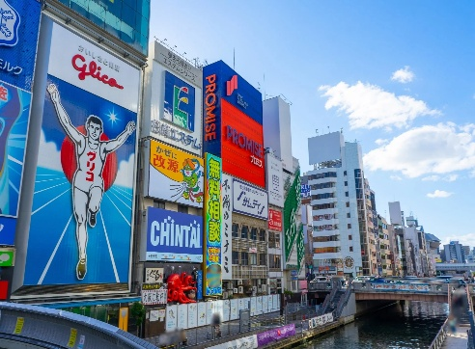
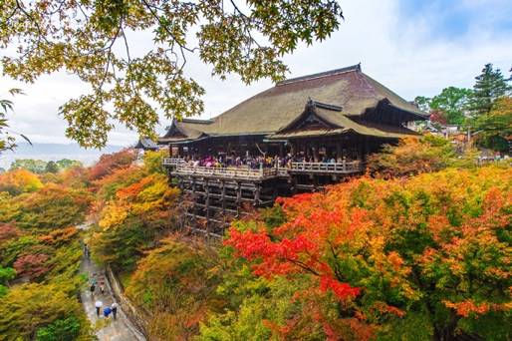
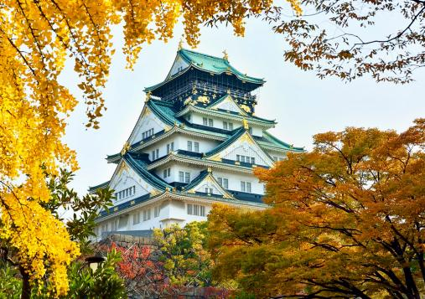
SÁNG: Đoàn dùng bữa sáng tại khách sạn và làm thủ tục trả phòng. Xe đưa Quý khách khởi hành đi Kyoto tham quan:
- Chùa Thanh Thủy (Kyomizu-dera) ngôi chùa nổi tiếng nhất Kyoto, và được UNESCO công nhận là Di sản thế giới. Chính điện chùa thờ Phật Quan Âm nghìn tay nằm trên vùng cao ngọn đồi Higashiyama. Để vào đến chùa, du khách sẽ đi qua một khu phố cổ mang đậm dấu ấn văn hóa Nhật Bản. Phía sau chùa là Thác nước Otowa No Taki chảy xuống theo đường dẫn thành 3 dòng nước được tin là rất linh nghiệm về "trường thọ", "tình duyên", "học hành thành đạt", nếu người chiêm bái uống một ngụm nước ở một trong ba dòng nước trên thì điềm may sẽ đến
TRƯA: Quý khách dùng bữa trưa tại nhà hàng địa phương . Đoàn tiếp tục di chuyển tham quan:
- Thành cổ Osaka: Nằm trong khu thành cổ nổi tiếng bậc nhất Nhật Bản với những chi tiết mạ vàng và màu ngói xanh ngọc. Đến đây bên cạnh việc thưởng ngoạn quanh lâu đài, du khách còn có thể nghe giới thiệu và ngắm nhìn những trang phục võ sĩ còn lưu lại từ thời Edo).
- Khu phố mua sắm Shinsaibashi - Khu phố mua sắm nổi tiếng nhất của Osaka với đủ loại các mặt hàng (thời trang Uniqlo, H&M, đồng hồ Nhật, túi xách, vali, mỹ phẩm, thực phẩm chức năng, bánh kẹo, quà lưu niệm….) từ những nhãn hàng nổi tiếng đến những sản phẩm của các nhà thiết kế tự do, nối tiếp là Phố Nippon Bashi: Một tên gọi khác của khu phố Osaka Nipponbashi là Osaka Den Den, xuất phát từ Denki no machi, nghĩa đen là “thị trấn điện tử”- nơi người địa phương đển mua sắm hàng hóa điện tử tốt nhất và giá cả phải chăng nhất
TỐI: Đoàn dùng bữa tối Bò Kobe và nghỉ đêm ở KS tại Kansai.

NGÀY 6: | KANSAI – TP.HCM (S/-/-)
SÁNG: Đoàn ăn sáng tại khách sạn & làm thủ tục trả phòng
Xe đưa Quý khách ra sân bay, làm thủ tục đáp chuyến bay VN321 KIXSGN 1000 1320 về lại TP.HCM khởi hành lúc 10h00.
13h20 Đoàn hạ cánh xuống Sân bay Quốc tế Tân Sơn Nhất. Trưởng đoàn hỗ trợ Quý khách làm thủ tục nhập cảnh. Kết thúc chuyến đi thú vị. Hẹn gặp lại ở những tour tiếp theo!

Chương trình tour có thể thay đổi phù hợp với tình hình giao thông, thời tiết thực tế hoặc sự thay đổi lịch bay do hãng hàng không. Công ty được quyền thay đổi hoặc hủy bỏ bất kỳ điểm tham quan nào có thể gây ảnh hưởng đến sự an toàn của Quý khách.
Chúng tôi không chịu trách nhiệm với việc từ chối xuất, nhập cảnh tại hải quan nước sở tại.

NGÀY KHỞI HÀNH | CHUYẾN BAY | GIÁ BÁN KHÁCH (VNĐ)
NGÀY KHỞI HÀNH | CHUYẾN BAY | NGƯỜI LỚN | TRẺ EM NGỦ GHÉP
NGÀY KHỞI HÀNH | CHUYẾN BAY | NGƯỜI LỚN | (Từ 2 -< 11 tuổi) | (Dưới 2 tuổi)
23; 28/10 | VN 306 SGNNRT 0020 0800  VN 321 KIXSGN 1000 1355 | 39.990.000 | 35.990.000 | 11.990.000
05; 06; 16/11 | VN 306 SGNNRT 0020 0800  VN 321 KIXSGN 1000 1355 | 40.990.000 | 36.890.000 | 12.290.000
18/12 | VN 306 SGNNRT 0020 0800  VN 321 KIXSGN 1000 1355 | 39.990.000 | 35.990.000 | 11.990.000
Phụ thu phòng đơn (Single): 1.500.000VND/KHÁCH/ĐÊM

Giá tour bao gồm:
- Xe tiêu chuẩn du lịch sử dụng theo chương trình (Hoạt động tối đa 11 giờ/ngày)
- Vé máy bay theo chương trình. Hãng bay: VietNam Airlines. Bao gồm 02 kiện hành lý, mỗi kiện không quá 23kg và 01 kiện hành lý xách tay không quá 10kg.
- Khách sạn tiêu chuẩn 3 - 4 sao: 2 người/phòng. Có 1 đêm trải nghiệm nghỉ tại khách sạn theo phong cách Nhật Bản.(Trường hợp Lẻ nam hoặc Lẻ nữ phải ở phòng 3 hoặc Phụ thu phòng đơn)
- Khách sạn dự kiến:
- Tokyo: Daiichi Ryogoku Hotel Tokyo hoặc tương đương
- Phú Sĩ: Fujisan Garden hotel hoặc Fuji mihama resort hoặc tương đương
- Nagoya: Cypress Garden Nagoya hotel hoặc tương đương
- Kansai: Izumisano Center hotel Kansai hoặc tương đương
- Vé tham quan các điểm theo chương trình.
- Ăn sáng ngày đầu và ăn trưa ngày cuối trên máy bay
- Các bữa ăn theo chương trình. (Bò Kobe, BBQ Buffet, Lẩu Shabu Shabu, Set kiểu Nhật,..)
- Nước uống: 01 chai 500 ml/khách/ngày.
- Visa du lịch nhập cảnh Nhật Bản.
- Hướng dẫn viên du lịch đồng hành suốt tuyến.
- Bảo hiểm du lịch toàn cầu với mức bồi thường tối đa là 50.000USD/khách
- Thuế VAT (0%) & phí phục vụ
- Quà tặng: Nón du lịch, Sim du lịch 4G

Giá tour chưa bao gồm:
- Hộ chiếu còn thời hạn trên 6 tháng kể từ ngày kết thúc hành trình
- Phí tách đoàn – liên hệ tư vấn.
- Visa tái nhập: 95 USD/khách (áp dụng cho khách có Quốc tịch cần Visa vào Việt Nam)
- Chi phí các dịch vụ không được liệt kê trong phần bao gồm.
- Tip HDV và tài xế: 1.000.000 VND/khách/tour.
- Phụ thu phòng đơn ( nếu có).

Giá tour dành cho trẻ em:
- Từ 0 đến dưới 2 tuổi: 30% giá tour người lớn - ngủ chung giường.
- Từ 2 đến dưới 11 tuổi: 90% giá tour người lớn - ngủ chung giường.
- Từ 11 tuổi trở lên 100% giá tour - ngủ riêng giường
Một người lớn chỉ được đi kèm 1 trẻ em, nếu có trẻ em thứ 2 đi cùng thì vui lòng nâng 01 trẻ lên vé người lớn.

Quy định đăng ký và thanh toán:
- Đợt 1: Đặt cọc 10.000.000 vnđ/khách ngay sau khi xác nhận đăng ký tour
- Đợt 2: Thanh toán hết 100% chi phí tour trước 15 ngày so với ngày khởi hành hoặc ngay sau khi Lãnh Sự Quán ra visa (Không tính thứ bảy, chủ nhật)

Chi phí hủy tour:
Nếu hủy tour khách thanh toán các khoản lệ phí hủy tour, hủy vé máy bay theo điều khoản bên dưới:
- Ngay sau khi đặt cọc tour: Phí hủy là 100% tiền cọc
- Trước ngày đi 30 - 45 ngày: Thanh toán 60% giá trị tour
- Trước ngày đi 20 - 29 ngày: Thanh toán 80% giá trị tour
- Sau thời gian trên phí phạt: Thanh toán 100% giá trị tour
- Trường hợp có Visa mà khách hủy tour Công ty sẽ giữ Visa lại cho đến khi hết hạn
(Thời gian hủy tour được tính cho ngày làm việc, không tính thứ bảy và chủ nhật)
- Nếu hủy chuyến du lịch sau khi Đại Sứ Quán, Lãnh Sự Quán đã cấp visa: công ty du lịch có quyền hủy visa đã có.
- Việc hủy bỏ tour với công ty phải được thông báo trực tiếp qua Fax, email và phải được Công ty du lịch xác nhận. Việc hủy bỏ qua điện thoại không được chấp thuận.

Các lưu ý khác:
- Trước khi đăng ký tour du lịch xin Quý khách vui lòng đọc kỹ chương trình, giá tour, các khoản bao gồm cũng như không bao gồm trong chương trình. Trong trường hợp Quý khách không trực tiếp đến đăng ký tour mà do người khác đến đăng ký thì Quý khách vui lòng tìm hiểu kỹ chương trình từ người đăng ký cho mình
- Công ty được quyền thay đổi hoặc hủy bỏ bất kỳ điểm tham quan nào (có thể) gây ảnh hưởng đến sự an toàn của Quý khách.
- Xe và tài xế ở nhật chỉ chạy 11 tiếng/1 ngày theo luật lao động mới và áp dụng từ 1/4/2024.
- Khi tham gia chương trình tour, Quý khách vui lòng mang theo passport (hộ chiếu) còn thời hạn 06 tháng kể từ ngày đi.
- Trong trường hợp không đủ đoàn 10 khách thì 2 bên sẽ thỏa thuận lại giá cho đoàn. Nếu quý khách không đồng ý giá trên, quý khách có thể chuyển sang tour kế tiếp nhưng không quá 02 lần.
- Nếu Quý khách yêu cầu ở phòng đơn,vui lòng thanh toán thêm tiền phụ thu.
- Trường hợp chỉ có 01 khách (người lớn) đi với 01 bé (dưới 11 tuổi), Quý khách vui lòng đóng tiền tour cho bé ngủ giường riêng
- Quý khách dưới 16 tuổi phải có Bố Mẹ hoặc người nhà trên 16 tuổi đi cùng. Trường hợp đi với người nhà phải nộp kèm giấy ủy quyến được chính quyến địa phương xác nhận (do Bố Mẹ ủy quyến dắt đi tour)
- Quý khách từ 70 tuổi trở lên yêu cầu phải có giấy xác nhận sức khỏe để đi du lịch nước ngoài do bác sĩ cấp và giấy cam kết sức khỏe với Công ty. Bất cứ sự cố nào xảy ra trên tour, Công ty du lịch sẽ không chịu trách nhiệm.
- Quý khách mang thai xin vui lòng báo cho Công ty du lịch khi đăng ký tour để được tư vấn thêm thông tin. Không nhận khách mang thai từ 7 tháng trở lên vì lí do an toàn cho khách.
- Giá tour không bao gồm chi phí visa tái nhập vào Việt Nam đối với Việt kiều & Ngoại kiều.
- Trường hợp quý khách không được xuất cảnh và nhập cảnh vì lý do cá nhân, Công ty du lịch sẽ không chịu trách nhiệm và sẽ không hoàn trả tiền tour.
- Nếu khách là Việt kiều hoặc nước ngoài có visa rời phải mang theo lúc đi tour.
- Thứ tự và chi tiết trong chương trình có thể thay đổi để phù hợp với tình hình khách quan (thời tiết, giao thông…)
- Công ty du lịch sẽ không chịu trách nhiệm bảo đảm điểm tham quan trong các trường hợp xảy ra thiên tai, sự cố về an ninh, sự cố về hàng không, …
- Khách hàng đã từng xin visa Nhật (rớt) trong vòng 6 tháng, từng xuất khẩu lao động tại Nhật Bản. Những trường hợp trên nếu Quý khách hàng không khai báo trước khi đăng ký mua tour, thì khi LSQ Nhật Bản từ chối Visa, Cty chúng tôi sẽ không hoàn trả lại tiền cọc.
- Do các chuyến bay phụ thuộc vào hãng hàng không nên trong một số trường hợp, giờ bay có thể được thay đổi mà không thông báo trước.
- Trường hợp bị Hải Quan Việt Nam từ chối xuất cảnh: Vì lý do nào đó mà Hải Quan Việt Nam từ chối xuất cảnh, Cty chúng tôi sẽ không chịu bất kỳ trách nhiệm nào cũng như không hoàn tiền tour lại cho Quý khách hàn.
- Trường hợp bị Hải Quan nước sở tại từ chối nhập cảnh: Vì lý do nào đó mà Hải Quan nước sở tại từ chối nhập cảnh, Cty chúng tôi sẽ không chịu bất kỳ trách nhiệm nào cũng như không hoàn tiền tour lại cho Quý khách hàng. Ngoài ra Quý khách hàng phải tự thanh toán các chi phí phát sinh như ăn, nghỉ, mua vé máy bay để quay về lại Việt Nam nếu có. Công ty chúng tôi sẽ hỗ trợ về mặt thủ tục, pháp lý cho Quý khách hàng để quay về Việt Nam theo quy định.

HỒ SƠ XIN EVISA NHẬT BẢN – VISA PACKAGE TOUR
(Theo quy định mới nhất của LSQ Nhật Bản có hiệu lực từ ngày 01/04/2024)
LOẠI  HỒ SƠ | NỘI DUNG | GHI CHÚ
CÁ NHÂN | 1. Hộ chiếu – bản gốc | Bắt buộc có chữ ký của người mang hộ chiếu bằng bút mực Xanh/ Đen.  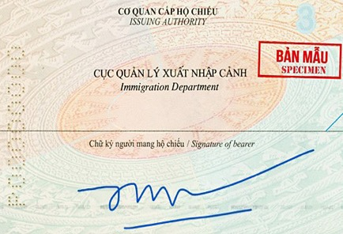  Ký ở phía dưới dòng chữ - chữ ký người mang hộ chiếu.  Quý khách vui lòng ký đúng vị trí theo mẫu như hình. Nếu ký sai sẽ phải làm lại Hộ chiếu mới.
CÁ NHÂN | 2. File hình thẻ - Ảnh màu Kỹ thuật số | Kích thước 45x35mm; nền trắng; Chất lượng ảnh cao, rõ nét.
CÁ NHÂN | 3. CCCD – bản sao
CÁ NHÂN | 4. Giấy tờ chứng minh quan hệ người đi cùng (nếu có) – Bản sao | Chỉ chấp nhận giấy khai sinh và giấy đăng ký kết hôn
CÁ NHÂN | 5. Tờ khai thông tin tiếng Việt (Mẫu Cty) | * Ghi rõ tất cả các thông tin.  * Địa chỉ nhà ở, địa chỉ công ty ... cần ghi địa chỉ mới sau sáp nhập
CÁ NHÂN | 6. Đơn xin visa bản Tiếng Anh (Mẫu LSQ) | Đương đơn chỉ ký tên ở Mục “Signature of Applicant
TÀI CHÍNH | - Sổ tiết kiệm có kì hạn (sổ được gửi trước ngày nộp visa tối thiểu 3 tháng). Chụp hình sổ TIẾT KIỆM gốc có dấu mộc đỏ & xác nhận số dư của STK (bản gốc)  - Giấy Xác nhận số dư của sổ tiết kiệm trên (bản gốc song ngữ) | Ngày làm xác nhận số dư cách ngày nộp visa không quá 1 tháng và đảm bảo đến ngày nộp visa sổ chưa đáo hạn
TÀI CHÍNH | 2. Sao kê tài khoản cá nhân 06 tháng gần nhất, có thể hiện thu nhập (bản gốc)
CÔNG VIỆC | - Hợp đồng lao động, bảo hiểm xã hội VSSID (bản sao): nếu khách là nhân viên  - Sổ hưu/ quyết định hưu trí (bản sao): nếu khách đã nghỉ hưu  - Giấy phép đăng kí kinh doanh, thuế 3 tháng gần nhất (bản sao): nếu khách làm chủ  - Chụp hình cửa tiệm, sàn thương mại (Facebook, Shopee, Lazada..): nếu khách kinh doanh tự do, online hoặc buôn bán tại nhà  - Thẻ học sinh/sinh viên (bản sao): nếu khách là HSSV
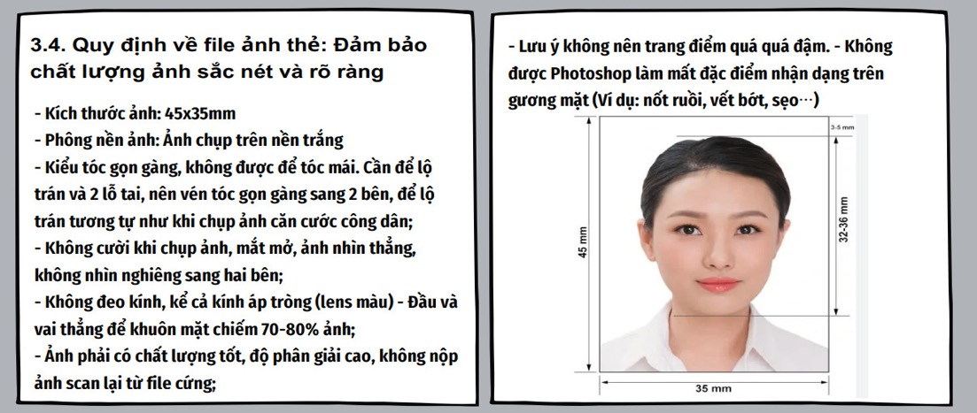
Quy định về ảnh thẻ

